**ОБЗОР ОБЩИХ ПОНЯТИЙ**

1. **За­дание фун­кции**

 Для то­го что­бы за­дать фун­кцию, нуж­но ука­зать:

1) мно­жес­тво всех воз­можных зна­чений пе­ремен­ной x. Это мно­жес­тво обоз­на­ча­ет­ся бук­вой D и на­зыва­ет­ся **об­ластью оп­ре­деле­ния фун­кции;**

2) пра­вило, по ко­торо­му каж­до­му чис­лу x из мно­жес­тва D со­пос­тавля­ет­ся чис­ло y, оп­ре­деля­емое чис­лом x. Это чис­ло y на­зыва­ет­ся **зна­чени­ем фун­кции в точ­ке x**.

**2. Фун­кци­ональные обоз­на­чения**

Фун­кция обыч­но обоз­на­ча­ет­ся од­ной бук­вой, нап­ри­мер f. Зна­чение фун­кции f в точ­ке x обоз­на­ча­ет­ся f(x).

Итак, ес­ли за­дана фун­кция f, то за­дано мно­жес­тво чи­сел D и каж­до­му чис­лу x ∈ D со­пос­тавле­но чис­ло y = f(x). Об­ласть оп­ре­деле­ния фун­кции f бу­дем обоз­на­чать D(f).

Пе­ремен­ную x на­зыва­ют **ар­гу­мен­том**, D — мно­жес­твом воз­можных зна­чений ар­гу­мен­та.

Пусть за­дана фун­кция y = f(x) с об­ластью оп­ре­деле­ния D(f). Мно­жес­тво зна­чений, ко­торые при­нима­ет пе­ремен­ная y, так и на­зыва­ют — **мно­жес­тво зна­чений фун­кции.** Это мно­жес­тво бу­дем обоз­на­чать E(f) или прос­то E.

Мож­но ска­зать, что чис­ло a вхо­дит в мно­жес­тво зна­чений фун­кции f, ес­ли найдет­ся чис­ло x из об­ласти оп­ре­деле­ния фун­кции та­кое, что a = f(x).

Об­ра­тим вни­мание на то, что ес­ли для зна­чения ар­гу­мен­та x из об­ласти оп­ре­деле­ния со­от­ветс­тву­ющее зна­чение фун­кции y = f(x) на­ходит­ся од­нознач­но, т. е. единс­твен­ным об­ра­зом, то для зна­чения ар­гу­мен­та y из мно­жес­тва зна­чений со­от­ветс­тву­ющее зна­чение x дол­жно су­щес­тво­вать, но оно не обя­зательно яв­ля­ет­ся единс­твен­ным.

1. **Гра­фик фун­кции.**

Гра­фиком фун­кции f на­зыва­ет­ся мно­жес­тво то­чек плос­кости с ко­ор­ди­ната­ми (x, f(x)), где x про­бега­ет об­ласть оп­ре­деле­ния фун­кции f.

За­метим, что по­нятие гра­фика фун­кции тес­но свя­зано с по­няти­ем сис­те­мы ко­ор­ди­нат. Од­на и та же фун­кция в раз­ных сис­те­мах ко­ор­ди­нат бу­дет иметь раз­ные гра­фики.

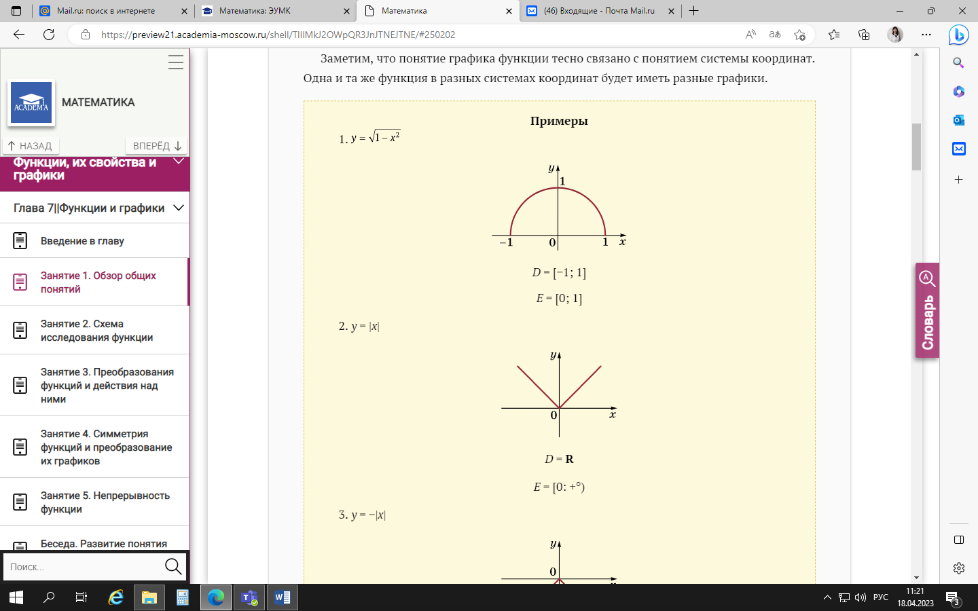

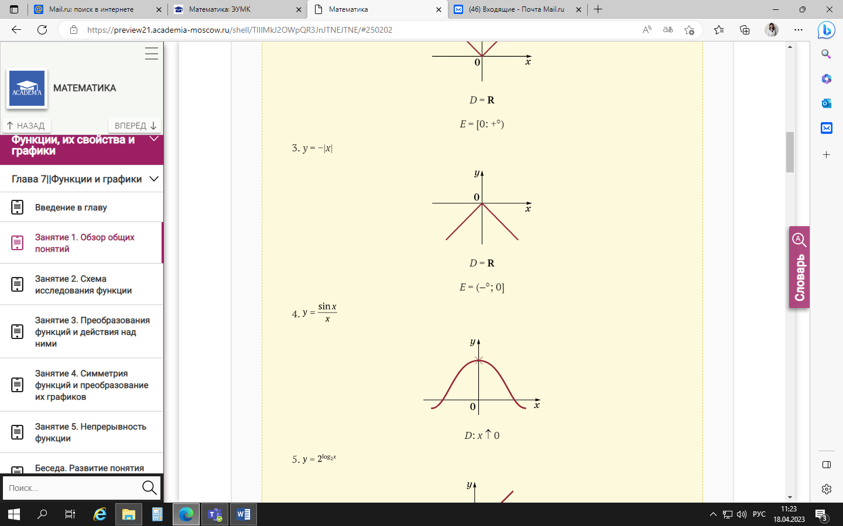

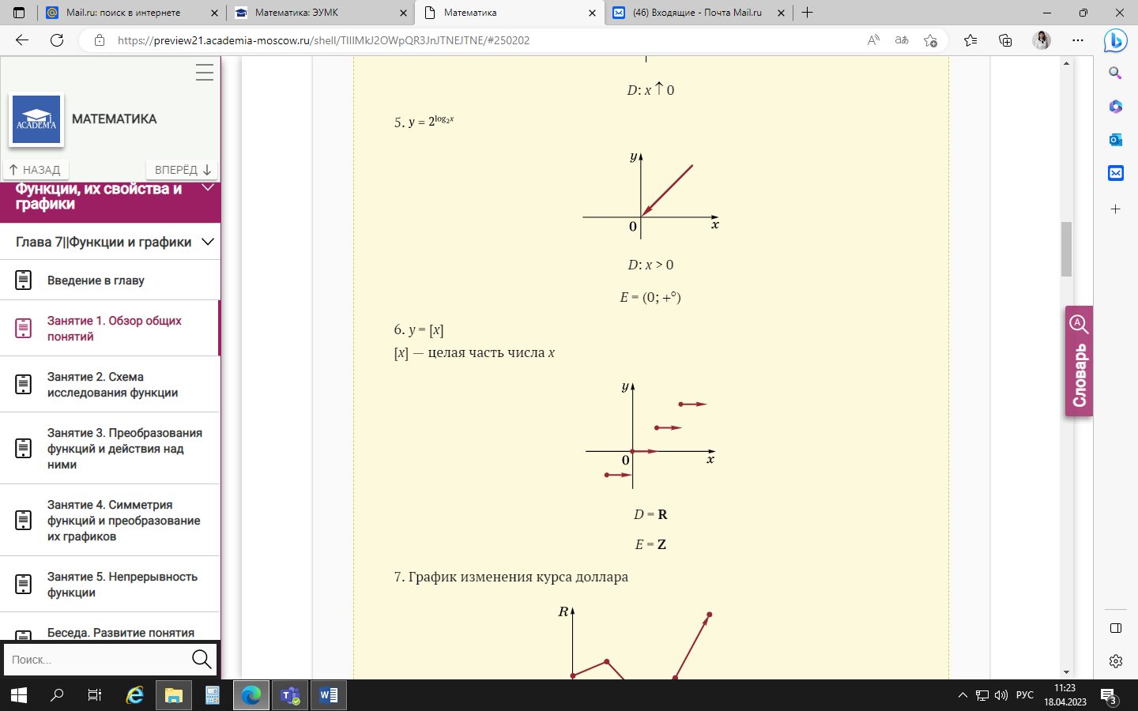

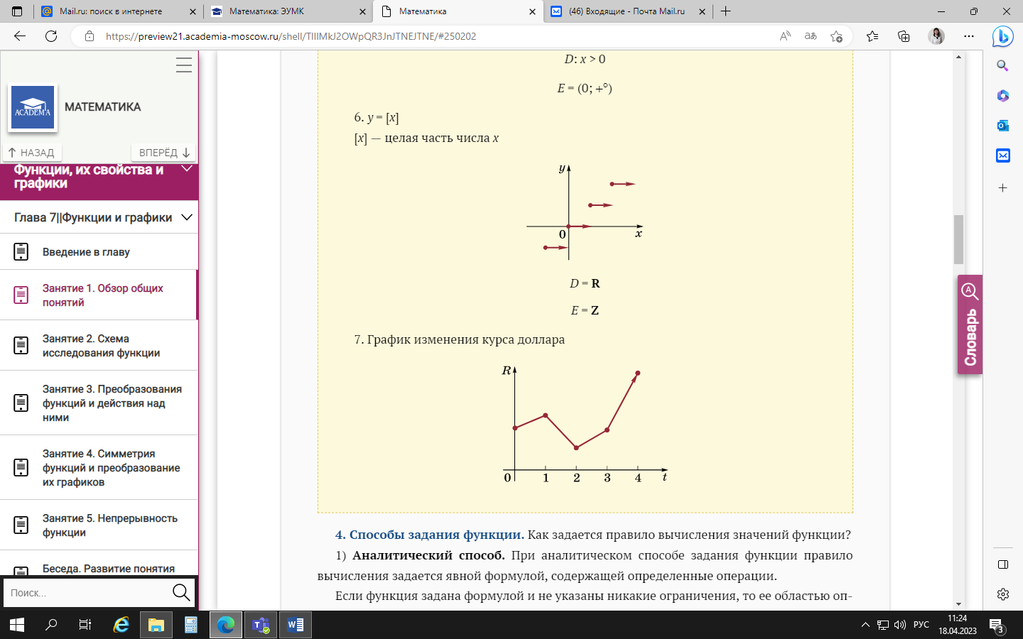

1. **Спо­собы за­дания фун­кции.**

Как за­да­ет­ся пра­вило вы­чис­ле­ния зна­чений фун­кции?

**1) Ана­лити­чес­кий спо­соб.** При ана­лити­чес­ком спо­собе за­дания фун­кции пра­вило вы­чис­ле­ния за­да­ет­ся яв­ной фор­му­лой, со­дер­жа­щей оп­ре­делен­ные опе­рации.

Ес­ли фун­кция за­дана фор­му­лой и не ука­заны ни­какие ог­ра­ниче­ния, то ее об­ластью оп­ре­деле­ния счи­та­ет­ся мно­жес­тво всех зна­чений ар­гу­мен­та, при ко­торых вы­пол­ни­мы все опе­рации, учас­тву­ющие в фор­му­ле. Это мно­жес­тво на­зыва­ют ес­тес­твен­ной об­ластью оп­ре­деле­ния дан­ной фун­кции.

**2) Таб­личный спо­соб.** В таб­ли­це мож­но не­пос­редс­твен­но ука­зать зна­чения фун­кции, од­на­ко лишь для ко­неч­но­го на­бора зна­чений ар­гу­мен­та.

Вы­чис­ле­ние зна­чений фун­кции мо­жет быть зап­рограм­ми­рова­но в кальку­лято­ре. Вы­чис­ли­тельное ус­тройство мо­жет слу­жить спо­собом за­дания но­вой фун­кции. Сов­ре­мен­ные вы­чис­ли­тельные ма­шины снаб­же­ны кла­виша­ми, поз­во­ля­ющи­ми не­мед­ленно вы­чис­лить зна­чения мно­гих фун­кций.

**3) Гра­фичес­кий спо­соб.**По гра­фику мож­но на­ходить (хо­тя бы приб­ли­жен­но) зна­чения фун­кции. Гра­фичес­кий спо­соб при­меня­ет­ся преж­де все­го для ка­чес­твен­но­го, наг­лядно­го пред­став­ле­ния ха­рак­те­ра из­ме­нения изу­ча­емой фун­кции.

Ана­лити­чес­кий, таб­личный и гра­фичес­кий спо­собы за­дания фун­кции, ра­зуме­ет­ся, не ис­черпы­ва­ют все воз­можные пу­ти опи­сания фун­кции.

За­дание пра­вила, по ко­торо­му про­ис­хо­дит вы­чис­ле­ние зна­чений фун­кции, мо­жет быть вы­пол­не­но с ис­пользо­вани­ем лю­бого язы­ка — обыч­но­го сло­вес­но­го, сим­во­личес­ко­го, компьютер­но­го. При этом не­об­хо­димо сле­дить за тем, что­бы это опи­сание поз­во­ляло точ­но для каж­до­го до­пус­ти­мого зна­чения ар­гу­мен­та од­нознач­но на­ходить со­пос­тавля­емые им зна­чения за­виси­мой пе­ремен­ной (фун­кции).

1. **Об­щее по­нятие за­виси­мос­ти.**

**Фун­кция** — это оп­ре­делен­ный тип за­виси­мос­ти меж­ду пе­ремен­ны­ми, ко­торый так час­то и на­зыва­ют **фун­кци­ональной за­виси­мостью**.

Тер­мин **«пе­ремен­ная»** при­меня­ет­ся для обоз­на­чения раз­личных ме­ня­ющих­ся ве­личин.

**За­виси­мость**меж­ду пе­ремен­ны­ми мо­жет быть вы­раже­на раз­ны­ми спо­соба­ми, лишь бы для лю­бого на­бора зна­чений пе­ремен­ных мож­но бы­ло бы от­ве­тить на воп­рос: свя­заны ли эти зна­чения дан­ной за­виси­мостью или нет? Час­то встре­ча­ет­ся за­виси­мость в фор­ме урав­не­ния, свя­зыва­ющая вы­раже­ния с пе­ремен­ны­ми.

Пусть да­на не­кото­рая за­виси­мость меж­ду пе­ремен­ны­ми x и y.

Бу­дем го­ворить, что y есть фун­кция от x, ес­ли для каж­до­го до­пус­ти­мого зна­чения x за­виси­мость поз­во­ля­ет **од­нознач­но** оп­ре­делить свя­зан­ное с ним зна­чение y.

Ес­ли за­виси­мость за­дана в фор­ме урав­не­ния, свя­зыва­юще­го вы­раже­ния с пе­ремен­ны­ми, то го­ворят о **не­яв­ном** за­дании фун­кции. В от­дельных слу­ча­ях воз­мо­жен пе­реход от не­яв­но­го за­дания фун­кции к яв­но­му.

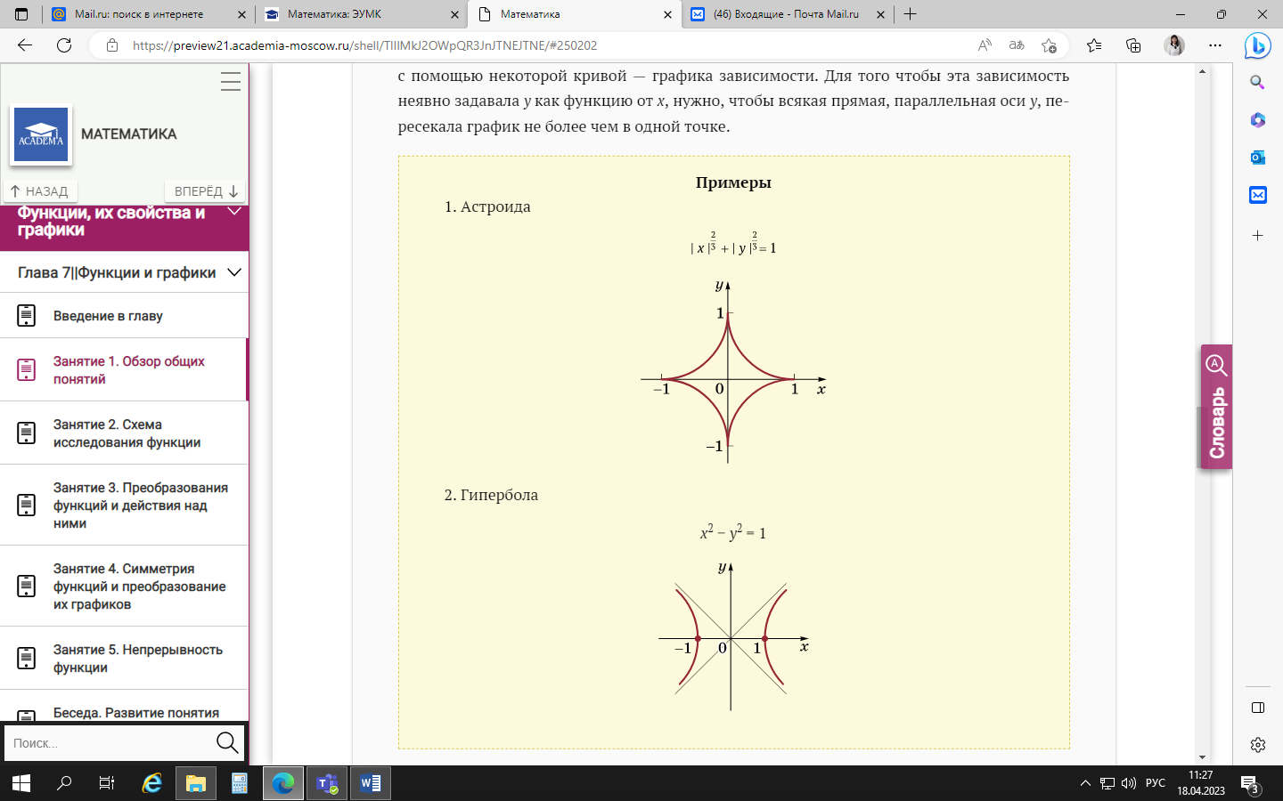

За­виси­мость меж­ду пе­ремен­ны­ми x и y изоб­ра­жа­ет­ся на ко­ор­ди­нат­ной плос­кости с по­мощью не­кото­рой кри­вой — гра­фика за­виси­мос­ти. Для то­го что­бы эта за­виси­мость не­яв­но за­дава­ла y как фун­кцию от x, нуж­но, что­бы вся­кая пря­мая, па­рал­лельная оси y, пе­ресе­кала гра­фик не бо­лее чем в од­ной точ­ке.

**Виды функций**

**1. Ли­нейные фун­кции.**Эти фун­кции за­да­ют­ся фор­му­лой y = kx + b, где k и b — оп­ре­делен­ные чис­ла.

Обыч­но счи­та­ют, что k ↑ 0.

При k = 0 фун­кция y = b яв­ля­ет­ся пос­то­ян­ной.

Об­ластью оп­ре­деле­ния фун­кции y = kx + b счи­та­ет­ся вся чис­ло­вая ось: D = R (ес­ли не на­ложе­но спе­ци­альных ог­ра­ниче­ний на зна­чение ар­гу­мен­та x).

**2. Мно­гоч­ленные фун­кции.** Эти фун­кции за­да­ют­ся сле­ду­ющи­ми мно­гоч­ле­нами: y = anxn + an - 1xn - 1 + … + a1x + a0, an↑0.

Ли­нейные фун­кции вхо­дят в этот класс фун­кций.

Мно­гоч­ленные фун­кции мож­но раз­ли­чать по сте­пени мно­гоч­ле­на: квад­ра­тич­ные (n = 2), ку­бичес­кие (n = 3) и т. д.

Ес­тес­твен­ной об­ластью оп­ре­деле­ния мно­гоч­ленных фун­кций счи­та­ет­ся вся чис­ло­вая ось: D = R.

**3. Ра­ци­ональные фун­кции.** Эти фун­кции за­да­ют­ся от­но­шени­ями двух мно­гоч­ле­нов:  где P(x) и Q(x) — мно­гоч­ле­ны.

Мно­гоч­ленные фун­кции вхо­дят в этот класс фун­кций, так как в ви­де Q(x) мож­но взять пос­то­ян­ную Q(x) = 1.

Об­ласть оп­ре­деле­ния ра­ци­ональной фун­кции — мно­жес­тво всех чи­сел x, за ис­клю­чени­ем тех, при ко­торых зна­мена­тель Q(x) об­ра­ща­ет­ся в нуль:

D ={x ∈ R | Q(x) ↑0}.

**4. Сте­пен­ные фун­кции с дроб­ным по­каза­телем.** Эти фун­кции за­да­ют­ся фор­му­лой ви­да y = xr, где r — не­кото­рое чис­ло, от­личное от ну­ля.

Яс­но, что ес­ли r — на­туральное чис­ло, то по­луча­ет­ся час­тный слу­чай мно­гоч­ленной фун­кции; ес­ли r — це­лое от­ри­цательное чис­ло, то име­ем час­тный слу­чай ра­ци­ональной фун­кции.

Ес­ли r — дроб­ное чис­ло, то мож­но вы­чис­лить зна­чение сте­пени xr при лю­бом по­ложи­тельном зна­чении x, что поз­во­ля­ет рас­смот­реть сте­пен­ные фун­кции не только с це­лым, но и лю­бым действи­тельным по­каза­телем r ↑0.

**5. Ос­новные три­гоно­мет­ри­чес­кие фун­кции.** Это фун­кции y = sin x и y = cos x, оп­ре­делен­ные при всех зна­чени­ях ар­гу­мен­та x.

**6. По­каза­тельные и ло­гариф­ми­чес­кие фун­кции.** При фик­си­рован­ном ос­но­вании a (a > 0; a ↑1) эти фун­кции за­да­ют­ся фор­му­лами y = $а^{х}$  и y = $\log_{a}x$.

По­каза­тельные фун­кции оп­ре­деле­ны при всех зна­чени­ях x, а ло­гариф­ми­чес­кие — только при x > 0.

**ВОПРОСЫ И ЗАДАНИЯ**

1. Ка­кие вам из­вес­тны спо­собы за­дания фун­кции?
2. Что та­кое об­ласть оп­ре­деле­ния фун­кции?
3. Как на­ходит­ся об­ласть оп­ре­деле­ния фун­кции, за­дан­ной фор­му­лой?
4. Как вы­чис­ля­ют­ся зна­чения фун­кции, за­дан­ной гра­фиком?
5. Ка­кие клас­сы фун­кций вам из­вес­тны?
6. Что та­кое не­яв­ное за­дание фун­кции?
7. Всег­да ли за­виси­мость меж­ду дву­мя пе­ремен­ны­ми поз­во­ля­ет вы­разить од­ну из них как фун­кцию дру­гой?
8. Как по гра­фику за­виси­мос­ти оп­ре­делить, мож­но ли из этой за­виси­мос­ти вы­разить од­ну пе­ремен­ную как фун­кцию от дру­гой?
9. При­веди­те при­мер фун­кции, ес­тес­твен­ной об­ластью оп­ре­деле­ния ко­торой бы­ло бы сле­ду­ющее чис­ло­вое мно­жес­тво:

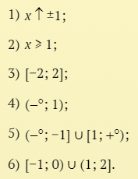

1. Вер­ны ли сле­ду­ющие ут­вер­жде­ния:
2. со­от­но­шения $y^{2}$  = $x^{2}$ , y ≥ 0 и y = |x| оп­ре­деля­ют од­ну и ту же за­виси­мость;
3. со­от­но­шение $y^{2}$  = x оп­ре­деля­ет ров­но две фун­кции ви­да y = f(x).